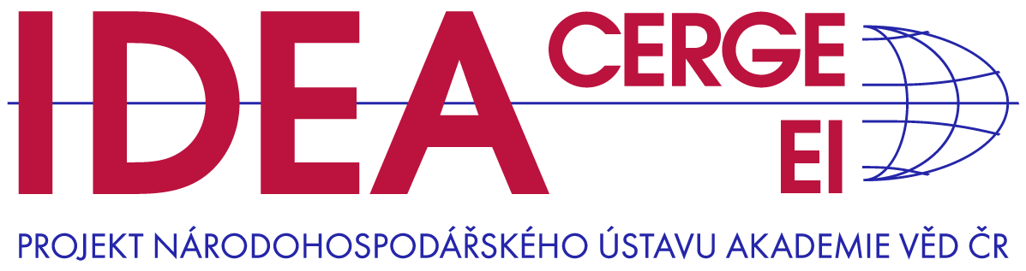

Tisková zpráva, 31. března 2023
Nová studie think-tanku IDEA při Národohospodářském ústavu Akademie věd ČR „Snížila by větší bytová výstavba růst cen nemovitostí
v letech 2013-2021? Pravděpodobně ne“ přináší vysvětlení růstu cen nemovitostí v období 2013-2021 a nastiňuje možné budoucí scénáře a rizika trhu s bydlením. Co vlastně stálo za překotným růstem cen nemovitostí a bylo možné ho zmírnit, např. urychlením nové výstavby?
Reálné ceny rezidenčních nemovitostí (tzn. očištěné o inflaci spotřebitelských cen) vzrostly mezi lety 2013-2021 o 63 %. Z velké části to zapříčinil růst reálných příjmů domácností, dále pak levnější financování hypoték. Ve sledovaném období došlo ke snížení implicitních nákladů financování hypotéky převážně kvůli očekávání dalšího růstu reálných příjmů domácností, jenž by umožnil rychlejší umořování hypotečních splátek ve vztahu k příjmům.
K analýze cenového vývoje nemovitostí studie využívá novou metodu analýzy cen pro analytiky trhu s bydlením. Metoda vychází ze standardní teorie spotřebitele a úspěšně vysvětluje vývoj cen rezidenčních nemovitostí v ČR
v období 2013-2021. Ukazuje, že ceny bydlení byly determinovány převážně očekáváním budoucího vývoje klíčových ekonomických proměnných, zejména reálných příjmů domácností.
„Kladli jsme si jako mnoho ostatních otázku, zda bylo možné cenový růst nemovitostí zmírnit větší intenzitou bytové výstavby. Analýza ukazuje, že ani větší bytová výstavba by nárůstu cen nemovitostí výrazně nezabránila, protože ten byl tažen hlavně jinými faktory,“ vysvětluje spoluautor studie Roman Šustek.
Vyjádřeno procentuálním růstem bylo tempo výstavby nového bydlení v období 2013-2021 zhruba na úrovni historického průměru. Aby efekt nové výstavby kompenzoval růst cen nemovitostí v důsledku snížení implicitních nákladů financování hypotéky, muselo by být každoročně postaveno přes 100 tis. bytů. Ve sledovaném období přitom bylo ročně průměrně dokončeno asi 29 tis. bytových jednotek.

Studie nabízí několik hypotetických možností dalšího vývoje na trhu nemovitostí v následujících letech. Z analyzovaných scénářů vyplývá, že pravděpodobnost klesajících reálných cen nemovitostí převažuje nad pravděpodobností jejich růstu.
Jeden z hypotetických scénářů snížení cen nemovitostí předvídá situaci, kdy se v tříletém horizontu základní úroková sazba ČNB ustálí na úrovni 3 %, tak jak to v současnosti očekávají finanční trhy, kdy se sazby hypoték budou pohybovat okolo 4,9 % a podaří se docílit 2% inflace. Tím se implicitní náklady financování hypotékou zvýší oproti roku 2021 o 20 %, a to i v případě, že by reálné příjmy domácností rostly o 3,2 % (míra růstu reálných mezd v letech konjunktury 2013- 2021).
„Ačkoli by byl v tomto scénáři dopad na ceny rezidenčních nemovitostí částečně snížen díky příjmovému efektu, přesto by trvalo více než 6 let, než by bylo zvýšení nákladů financování hypoték zcela kompenzováno,“ dodává k možnému vývoji cen nemovitostí Roman Šustek.
Celý text studie k dispozici zde.
Kontakt na autory studie:
Roman Šustek, r.sustek@qmul.ac.uk, +44 79 51 26 55 38
Lucie Zapletalová, lucie.zapletalova@cerge-ei.cz, +420 - 777 607 247

Administrativní kontakt (IDEA při CERGE-EI):
Eva Peňázová, eva.penazova@cerge-ei.cz, +420 - 602 698 440

Kontakt pro média (PR, CERGE-EI):
Naďa Hlaváčková, nada.hlavackova@cerge-ei.cz, +420 - 777 010 501

IDEA při CERGE-EI, Politických vězňů 7, Praha 1, idea@cerge-ei.cz
Institut pro demokracii a ekonomickou analýzu (IDEA) při Národohospodářském ústavu AV ČR, v. v. i. je nezávislý akademický think-tank zaměřující se na analýzy, vyhodnocování a vlastní návrhy veřejných politik. Doporučení IDEA vychází z analýz založených na faktech, datech, jejich nestranné interpretaci a moderní ekonomické teorii. IDEA je projektem Národohospodářského ústavu Akademie věd České republiky, který spolu s Centrem pro ekonomický výzkum a doktorské studium Univerzity Karlovy (CERGE) tvoří společné akademické pracoviště CERGE-EI.
